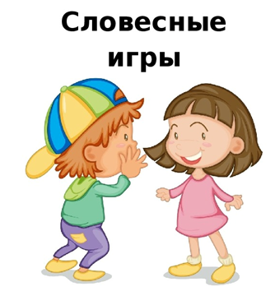

Словесные игры играют важную роль в речевом развитии детей. Вот несколько ключевых аспектов их влияния:

1. Развитие словарного запаса: Игры с использованием слов способствуют обогащению словарного запаса, так как дети учатся новым словам и фразам в процессе игры.
2. Формирование грамматических навыков: Словесные игры помогают детям осваивать грамматические конструкции, учат правильно строить предложения и использовать различные формы слов.
3. Улучшение фонематического слуха: Игры, основанные на звуках и рифмах, развивают фонематическое восприятие, что важно для чтения и письма.
4. Развитие креативности и воображения: Словесные игры стимулируют творческое мышление, позволяя детям придумывать истории, персонажей и ситуации.
5. Социальные навыки: Многие словесные игры требуют взаимодействия с другими детьми, что способствует развитию социальных навыков, таких как умение слушать, делиться и работать в команде.
6. Улучшение концентрации и внимания: Участие в играх требует сосредоточенности и внимания, что помогает детям развивать эти важные навыки.
7. Эмоциональное развитие: Игры могут быть веселыми и увлекательными, что способствует положительным эмоциям и укрепляет уверенность в себе.

Предлагаю вашему вниманию, примеры словесных игр:
1. Словесные ассоциации: Один игрок называет слово, а следующий должен быстро назвать слово, которое ассоциируется с предыдущим. Это развивает мышление и словарный запас.
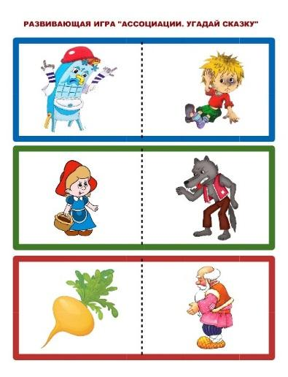
2. Рифмы: Играйте в рифмы, где один человек говорит слово, а другие должны придумать к нему рифмующиеся слова. Это помогает развивать фонематический слух.
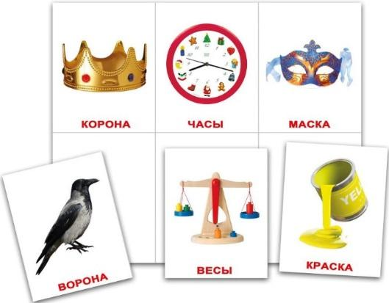
3. Сказочный калейдоскоп: Начните рассказывать историю с одной фразы, и каждый игрок по очереди добавляет по одной фразе. Это развивает креативность и умение строить предложения.
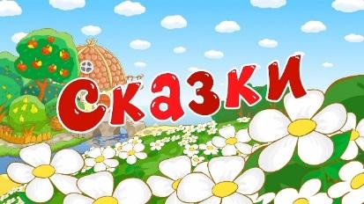

4. Игра: «Что это?»: Один игрок описывает предмет, не называя его, а другие должны угадать, о чем идет речь. Это развивает навыки описания и обобщения.

5. Словесные загадки: Задавайте друг другу загадки, которые требуют использования слов и логического мышления для нахождения ответа.
6. Алфавитные игры: Назовите категорию (например, животные), и по очереди называйте животных на каждую букву алфавита. Это помогает запоминать слова и их порядок.
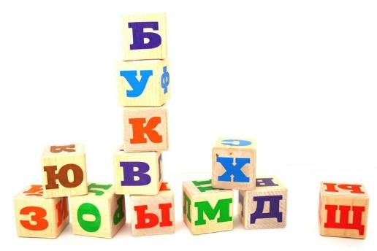
7. Игра: «Кто я?».
Один игрок загадывает персонажа (например, животное или известную личность), а остальные задают вопросы, чтобы угадать, кто это. Это развивает навыки задавания вопросов и логического мышления.

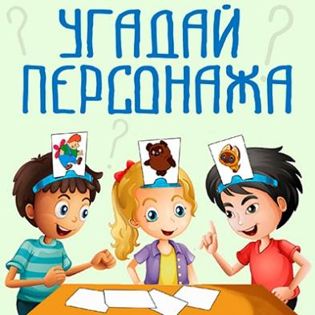

8. Слово за слово: Начинайте с одного слова, а следующий игрок должен сказать слово, которое начинается на последний звук предыдущего слова. Это помогает развивать внимание и память.
Словесные игры являются эффективным инструментом для комплексного речевого и когнитивного развития детей, а также для формирования их социальных навыков.

Консультацию для Вас подготовил учитель-логопед Сандул Л.И.

